湖北2020年上学期松滋市言程中学高一化学10月月考试题
（满分100分 考试时间90分钟）

可能用到的相对原子质量：H-1 C-12 N-14 O-16 Na-23 S-32 Cl-35.5 Ca-40 K39
一、选择题（本题共16个小题，每题2分，每小题只有一个答案，共32分）。
1．自来水厂常使用氯气消毒，市场中有些小商小贩用自来水充当纯净水出售。下列试剂中，可用来辨其真伪的是( )
A．酚酞溶液 B．氯化钡溶液 C．氢氧化钠溶液 D．硝酸银溶液
2．下列关于阿伏加德罗常数(N_{A})的说法中正确的是( )
A．1 mol任何物质都含有N_{A}个分子
B．0.5 mol H₂O中含有的原子数目为1.5N_{A}
C．46 gN O₂和N₂O₄的混合气体中含有的氧原子数无法确定
D．1 mol氖气中含有2N_{A}个氖原子
3．下列物质中，既能和盐酸反应，又能和氢氧化钠反应的物质是（ ）
A．碳酸钠 B．碳酸氢钠 C．氯化钠 D．硫酸铜
4．下列关于钠的说法中不正确的是
A．金属钠和氧气反应，条件不同，产物不同
B．大量的钠着火时可以用沙子扑灭，少量的钠应保存在煤油中
C．将一小块钠投入装有氯化镁溶液的试管里，钠熔成小球并在液面上游动
D．将一小块钠投入装有硫酸铜溶液的试管里，试管底部有红色物质生成
5．下图分别表示四种操作，其中有两个明显错误的是
A．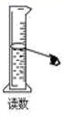 B．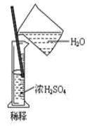 C．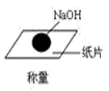 D．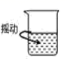
6．化学与生活密切相关，下列物质与其用途不符合的是（ ）
A．过氧化钠——漂白剂 B．次氯酸钠——消毒剂
C．纯碱——治疗胃酸过多 D．小苏打——制作馒头和面包的膨松剂
7.为了证明氯酸钾晶体中含有氯元素,选用下面给出的试剂和操作进行验证。其操作顺序正确的是( )
①滴加AgNO₃溶液 ②加水溶解 ③过滤、取滤液 ④与二氧化锰混合加热 ⑤加稀硝酸 ⑥与浓盐酸反应 ⑦与NaOH溶液混合加热
A.⑥⑦①⑤ B.⑥⑦ C.④②③①⑤ D.②①⑤
8. 已知同温同压下，气体的密度与它的摩尔质量成正比。一只气球若放在空气（空气
平均摩尔质量为29g/mol）中可静止不动，那么在相同条件下该气球放在下列气体中会
下沉的是( )
A．O₂ B．Cl₂ C．CO₂ D．CH₄
9．在相同的温度和压强下，二氧化碳和笑气(化学式为N₂O)的体积相同，则下列它们的物理量一定相同的是( )
①分子数 ②原子数 ③密度 ④质量 ⑤物质的量
A．只有①⑤ B．只有①②④⑤
C．只有②③④⑤ D．①②③④⑤
10．已知两瓶气体，分别是HCl和Cl₂，可以区别它们的方法或试剂是
①观察颜色 ②打开瓶盖看有无白雾 ③硝酸银溶液
④湿润的红色石蕊试纸 ⑤湿润的蓝色石蕊试纸．
A．①②③④ B．①②⑤ C．①②④⑤ D．①②④
11．过量的NaHCO₃与Na₂O₂混合，在密闭容器中充分加热后，最后排出气体，残留的物质应是( )
A．Na₂O和Na₂O₂ B．Na₂O₂和Na₂CO₃ C．Na₂CO₃ D．Na₂O
12、用自来水养鱼时，通常先将自来水晒一段时间后再注入鱼缸，目的是（ ）
A.提高水温 B.增加水中氯气的含量
C.除去水中少量的次氯酸 D.用紫外线杀死水中的细菌
13、在制取氯气时有如下操作，正确的操作顺序是（ ）
①连接好装置，检査气密性 ②缓缓加热，加快反应，使气体均匀逸出
③在圆底烧瓶中加入二氧化锰粉末
④从盛有浓盐酸的分液漏斗中将浓盐酸缓缓滴入烧瓶中
⑤将多余的Cl₂用NaOH溶液吸收 ⑥用向上排空气法收集氯气
A.①②③④⑤⑥ B.③④②①⑥⑤ C.①④③②⑥⑤ D.①③④②⑥⑤
14．同温、同压下等质量的SO₂气体和CO₂气体，下列有关比较的叙述中，正确的是( )
①密度比为16∶11 ②密度比为11∶16 ③体积比为16∶11 ④体积比为11∶16
A．①③ B．①④ C．②③ D．②④
15．某物质A在一定条件下加热完全分解，产物都是气体。分解方程式为 2A=====B＋2C＋2D，测得生成的混合气体的平均摩尔质量为4d，则A的相对分子质量为( )
A.10d B.20d C. 5d D.2d
16`.下列变化不能直接实现的是( )
①(HCl)→②(Cl₂)→③[Ca(ClO)₂]→④(HClO)→⑤(CO₂)
A.①→② B.②→③ C.③→④ D.④→⑤
二、选择题（本题共6个小题，每小题3分，每小题1~2答案，共18分）
17.三氯化碘(ICl₃)在药物合成中用途非常广泛,其熔点为33 ℃,沸点为73 ℃,遇水易反应。实验室可用下图装置(部分夹持装置已略去)制取ICl₃,制备的反应原理:I₂+3Cl₂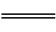2ICl₃。下列说法正确的是( )
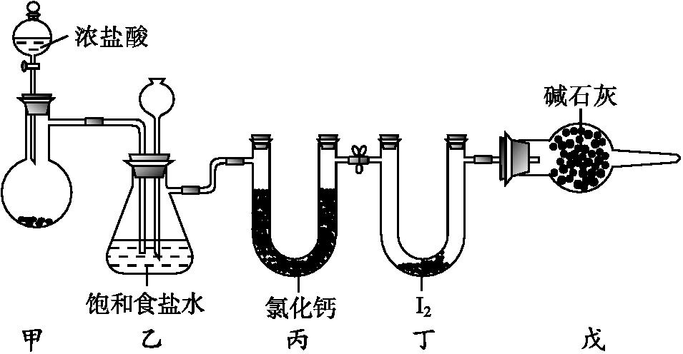
A.利用装置甲制备氯气选用的药品为二氧化锰和浓盐酸
B.装置乙中长颈漏斗液面上升说明丙装置可能发生堵塞
C.装置丙中氯化钙的作用是干燥Cl₂
D.装置丁中生成ICl₃,其中碘元素的化合价为-3价
18.为预防“H1N1”甲型流感,可用“84”消毒液消毒,下列说法中正确的是( )
A.NaClO溶液的消毒原理是HClO具有强氧化性
B.Cl₂与NaOH的反应中,Cl₂只做氧化剂 C.NaClO溶液的漂白原理与Na₂O₂相同 D.“84”消毒液与“洁厕灵”(盐酸)共同使用,可达到既清洁又消毒的双重效果
19.下列对于“摩尔”的理解正确的是 ( )
A.1 mol任何物质所含有的原子数都相同
B.摩尔是物质的量的单位,简称摩,符号为mol
C.摩尔可以把物质的宏观数量与微观粒子的数量联系起来
D.32 g O₂和32 g O₃中所含氧原子的个数比是2∶3

20．冬季的降雪给机场和马路带来诸多不便，其中醋酸钾(CH₃COOK)是融雪效果较好的融雪剂，下列关于醋酸钾说法正确的是 ( )
A．1 mol CH₃COOK的质量为98 g·mol^{－1}
B．CH₃COOK的摩尔质量等于它的相对分子质量
C．一个CH₃COOK微粒的质量约为 g
D．含有6.02×10²³个碳原子的CH₃COOK的物质的量为1 mol
21.下列叙述中正确的是( )
A．等物质的量的NaHCO₃和Na₂CO₃分别与足量盐酸反应，在同温同压下，生成的CO₂体积不相同
B．向Na₂CO₃溶液中逐滴加入等物质的量的稀盐酸，生成的CO₂与原Na₂CO₃的物质的量之比为1∶2
C．等质量的Na₂CO₃和NaHCO₃分别与过量稀盐酸反应，同温同压下产生CO₂的体积：NaHCO₃>Na₂CO₃
D．向Na₂CO₃饱和溶液中通入CO₂，有NaHCO₃晶体析出
22．下列说法正确的是( )
A．78 g Na₂O₂固体中阴、阳离子总数为4N_{A}
B．7.8 g Na₂O₂与水反应，转移0.2N_{A}电子
C．Na₂O₂与CO₂反应：2Na₂O₂＋2CO₂===2Na₂CO₃＋O₂，则Na₂O₂与SO₂反应：2Na₂O₂＋2SO₂===2Na₂SO₃＋O₂
D．将Na₂O₂投入到紫色石蕊试液中，溶液先变蓝后褪色
三、非选择题（共50分）
23.(1)为探究氯水中含有的部分粒子及某些粒子的性质,某化学兴趣小组做了如下实验:
①观察氯水颜色,发现氯水呈浅黄绿色,证明氯水中含有的粒子是 。
②向氯水中滴入碳酸钠溶液,有气体生成,说明氯水中含有的粒子是 。
③盛有氯水的试管中的有色布条褪色,说明氯水中含有的粒子是 。
④将紫色石蕊溶液滴入新制氯水中,溶液显红色,起作用的微粒是 ,过一会儿,溶液的颜色褪去,起作用的微粒是 。
⑤向氯水中滴加AgNO₃溶液有白色沉淀生成,证明氯水中含有的粒子是 。
⑥氯水经光照后,颜色逐渐消失,放出的无色气体是 ,溶液的酸性 (填“增强”“不变”或“减弱”)。
⑦将Cl₂通入水中,所得溶液中具有氧化性的含氯微粒是 。
（2）某AB₂气体，摩尔质量为M(g/mol),质量为m,N_{A}为阿伏伽德罗常数，则
①该气体在标准状况下体积为 L ②该气体在标准状况下密度为 g/L
③该气体原子总数为 ④该气体一个分子质量为
24.A~ H为中学化学中常见的物质,转化关系如下所示,其中“○”代表化合物,“□”代表单质,A为医学上治疗胃酸过多的一种药剂,G为淡黄色固体,C在通常状况下为无色液体。
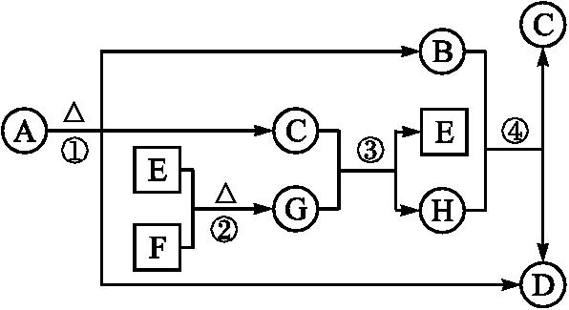
请回答下列问题:
(1)G的化学式为 。
(2)反应①②③④中 (填序号)属于氧化还原反应。
(3)写出下列反应的化学方程式:
A→B+C+D: 。
F+C: 。
25．（14分）某校化学兴趣小组为研究氯气的性质并模拟工业制备漂白粉，设计了下列装置进行实验。 已知：①A 中反应为 KClO₃＋6HCl(浓) = KCl＋3Cl₂↑＋3H₂O；
②石灰乳的主要成分为 Ca(OH)₂，其他杂质不参与反应。
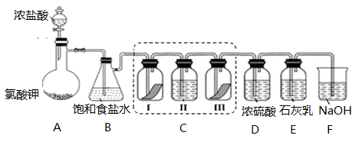
（1） B 装置作用 。
实验结束后，立即将 B 中溶液滴几滴在紫色石蕊试纸上，可观察到的现象是 。
（2）装置C的实验目的是验证氯气是否具有漂白性，为此 C 中 I、II、III 处依次放入的物质正确的是_________（填编号）。
编号 | I | II | III
A | 干燥的有色布条 | 浓硫酸 | 湿润的有色布条
B | 湿润的有色布条 | 浓硫酸 | 干燥的有色布条
C | 湿润的有色布条 | 碱石灰 | 干燥的有色布条
D | 干燥的有色布条 | 碱石灰 | 湿润的有色布条
（3）待 E 中物质完全反应后，经过一系列加工处理，得到漂白粉样品，其有效成份为 （填化学式）
（4）F 装置的作用是（用化学方程式表示）
（5）为测定（3）中所得漂白粉的有效成份含量。称取 a g 漂白粉样品溶解，往所得溶液中通入 CO₂至产生沉淀最大值时，该过程的化学方程式为
若反应生成沉淀的物质的量为 b mol，则该漂白粉中有效成份的质量分数为 （用含 a、b 的式子表示）。
26．(15分)现有NaHCO₃和Na₂CO₃·xH₂O的混合物，为了测定x值，某同学采用如图所示的装置进行实验(CaCl₂、碱石灰均足量)。
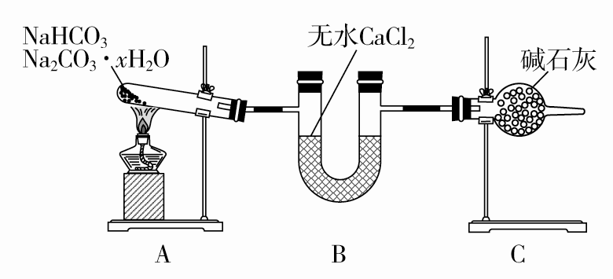

（1）写出A装置中发生的反应的化学方程式______________________________ _______________
（2）B装置的作用是_____________________。
（3）C装置的作用是________________________。
（4）若在装置A的试管中装入NaHCO₃和Na₂CO₃·xH₂O的混合物3.7 g，用酒精灯加热到反应完全，此时B管增重1.89 g，C管增重0.22 g，则x的值为________。
（5）该装置还不是很完善，可能使测定结果偏小，应如何改进？_________________________。为什么？______________________。

